Отчёт по лабораторной работе №4: Математика Mathematics Typing

Дисциплина: Компьютерный практикум по научному письму

ДАБВАН ЛУАИ МОХАММЕД АЛИ

Содержание

# Вводная часть

### Актуальность темы:

Использование изображений является важным элементом научных публикаций и презентаций. Пакет graphicx в LaTeX обеспечивает гибкое управление графикой, её масштабированием, обрезкой и позиционированием.

### Объект исследования:

Документы, подготовленные с использованием LaTeX.

### Предмет исследования:

Методы включения и форматирования графических элементов в LaTeX.

### Научная новизна:

Систематизация способов управления графическими элементами и анализ возможностей пакета graphicx в контексте научной работы.

### Практическая значимость:

Позволяет создавать профессионально оформленные отчёты, статьи и диссертации с корректным размещением изображений.

# Цель работы , задачи и гипотеза

## Цель исследования:

Изучить методы вставки изображений в LaTeX с помощью пакета graphicx

## Гипотеза:

Использование команд LaTeX для вставки изображений позволяет добиться профессионального качества оформления научных документов.

## Задачи исследования:

1. Ознакомиться с основными командами \includegraphics и параметрами (width, height, scale, angle).
2. Изучить способы позиционирования изображений с помощью среды figure.
3. Рассмотреть методы обрезки и масштабирования графики.
4. Освоить кросс-ссылки на рисунки и автоматическую нумерацию.
5. Выполнить упражнение 4.9 из практического руководства

## Материалы и методы

* Пакет: graphicx
* Среда: figure
* Дополнительные инструменты: float, trivfloat, hyperref
* Теоретическая база: раздел 4 книги Practical Scientific Writing

# Содержание исследования

## 1.Предлагаемое решение задач исследования с обоснованием

Для решения поставленных задач исследования была выбрана система вёрстки LaTeX и пакет graphicx, предоставляющий широкий набор инструментов для работы с графикой. Основная идея заключалась в интеграции графических элементов в научный текст без потери качества изображения и с сохранением логической структуры документа.

Использование пакета graphicx позволяет:

* вставлять изображения различных форматов (PDF, PNG, JPG, EPS);
* управлять их размерами, масштабом и ориентацией при помощи параметров width, height, scale, angle;
* размещать изображения в виде «плавающих объектов» с подписями и нумерацией (figure);
* создавать перекрёстные ссылки (и ), что обеспечивает автоматическую нумерацию и удобную навигацию по документу.

Обоснование выбора данного подхода связано с его гибкостью, универсальностью и соответствием академическим стандартам оформления научных публикаций.

## 2.Основные этапы работы

### пражнение 1. Вставить собственное изображение.

\section*{Упражнение 1: Включение изображений}  
\begin{figure}[H]  
\centering  
\includegraphics[width=0.3\textwidth]{image.jpg}  
\caption{Мое изображение}  
\label{fig:myimage}  
\end{figure}

### Результат:



### Упражнение 2. Использование параметров height, width, angle, scale

мы изучили влияние параметров изменения размера и угла поворота изображения.

\section*{Упражнение 2: Параметры изображений}  
  
\begin{center}  
\includegraphics[height=2cm]{image.jpg}  
\includegraphics[width=0.2\textwidth]{image.jpg}  
\includegraphics[scale=0.6]{example-image}  
\includegraphics[angle=45, width=0.15\textwidth]{image.jpg}  
\end{center}

### Результат:

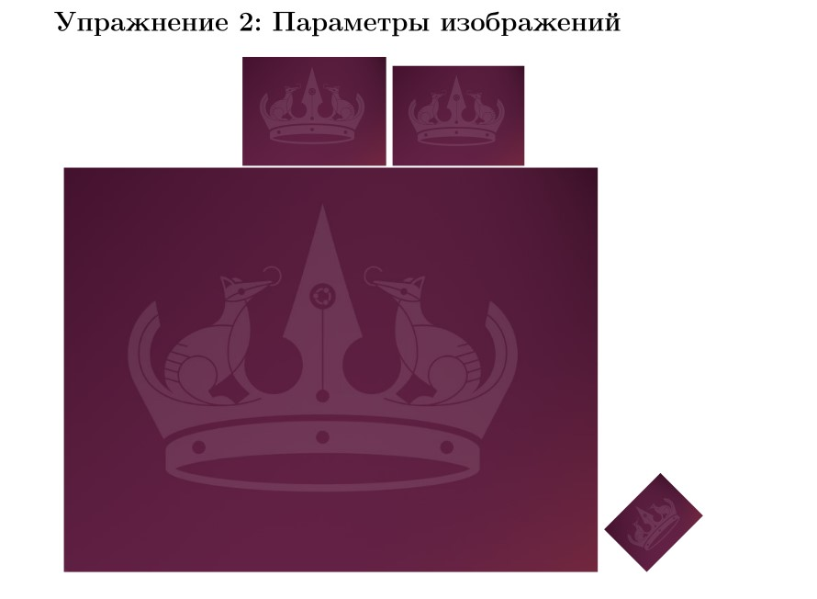

### Упражнение 3. Сравнение latex \textwidth и \linewidth с опцией twocolumn

Использовать ключ width для задания размеров двух изображений — одно относительно \textwidth, другое относительно \linewidth. Затем проверить, как они ведут себя в обычном режиме и при включении параметра twocolumn.

\clearpage  
\twocolumn  
  
\section*{Упражнение 3: Сравнение \textbackslash textwidth и \textbackslash linewidth}  
  
\begin{figure}[h!]  
\centering  
\includegraphics[width=0.8\textwidth]{image.jpg}  
\includegraphics[width=0.8\linewidth]{image.jpg}

### Упражнение 3. Сравнение latex \textwidth и \linewidth с опцией twocolumn

\caption{Сравнение textwidth и linewidth в режиме двух колонок}  
\end{figure}  
\onecolumn  
\clearpage  
  
\begin{figure}[h!]  
\centering  
\includegraphics[width=0.8\textwidth]{image.jpg}  
\includegraphics[width=0.8\linewidth]{image.jpg}  
\caption{В одноколоночном режиме}  
\end{figure}

### Результат:

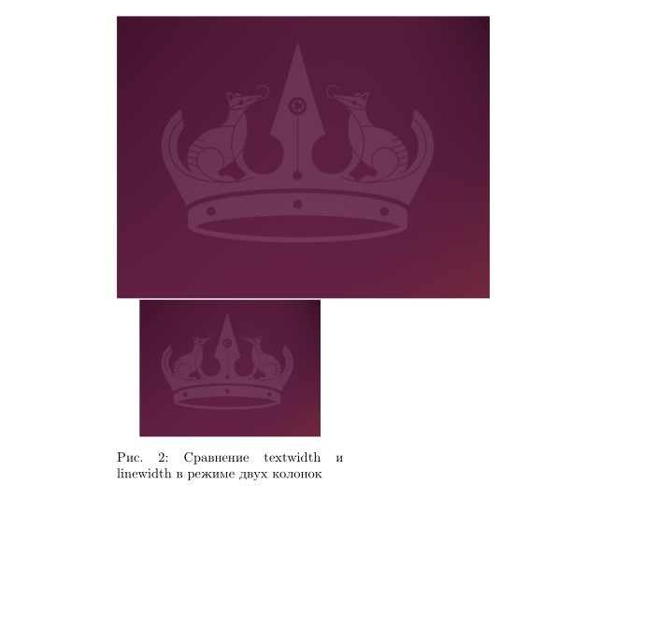 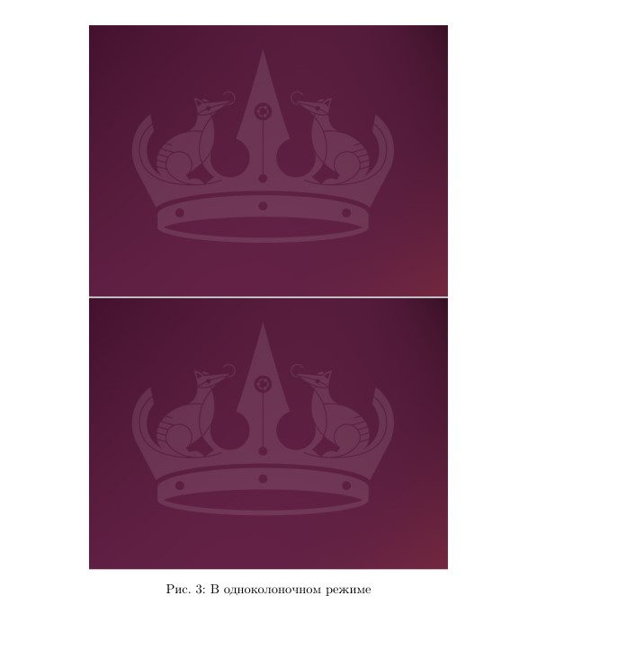

]

### Упражнение 4. Использование lipsum и размещение плавающих объектов

мы создаали длинный текст с помощью пакета lipsum и протестировать размещение изображений с разными позиционными параметрами [h], [t], [b], [p].

\section*{Упражнение 4: Работа с плавающими объектами}  
  
\lipsum[1-2]  
  
\begin{figure}[H]  
\centering  
\includegraphics[width=0.3\textwidth]{image.jpg}  
\caption{Рисунок с [H] - точно здесь}  
\label{fig:here}  
\end{figure}  
  
\lipsum[3]  
\begin{figure}[H]  
\centering  
\includegraphics[width=0.3\textwidth]{image.jpg}  
\caption{Рисунок в текущем месте}  
\label{fig:current}  
\end{figure}  
\lipsum[4]  
\begin{figure}[t]  
\centering  
\includegraphics[width=0.4\textwidth]{image.jpg}  
\caption{Рисунок с [t] - верх страницы}  
\label{fig:top}  
\end{figure}  
  
\begin{figure}[b]  
\centering  
\includegraphics[width=0.4\textwidth]{image.jpg}  
\caption{Рисунок с [b] - низ страницы}  
\label{fig:bottom}  
\end{figure}

### Результат:

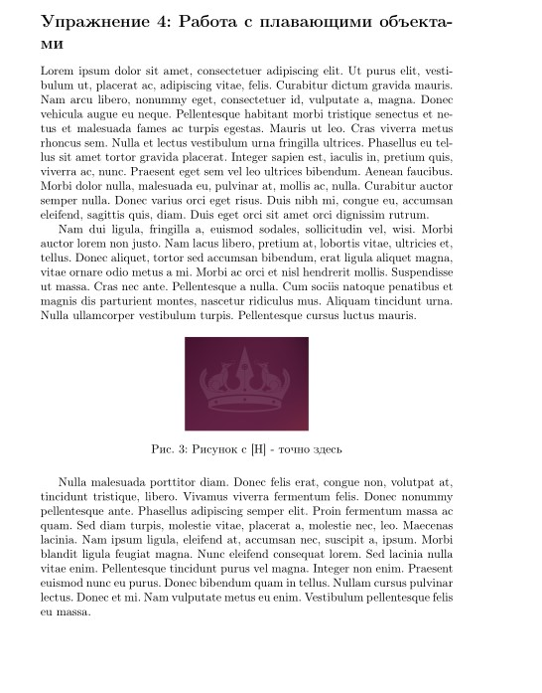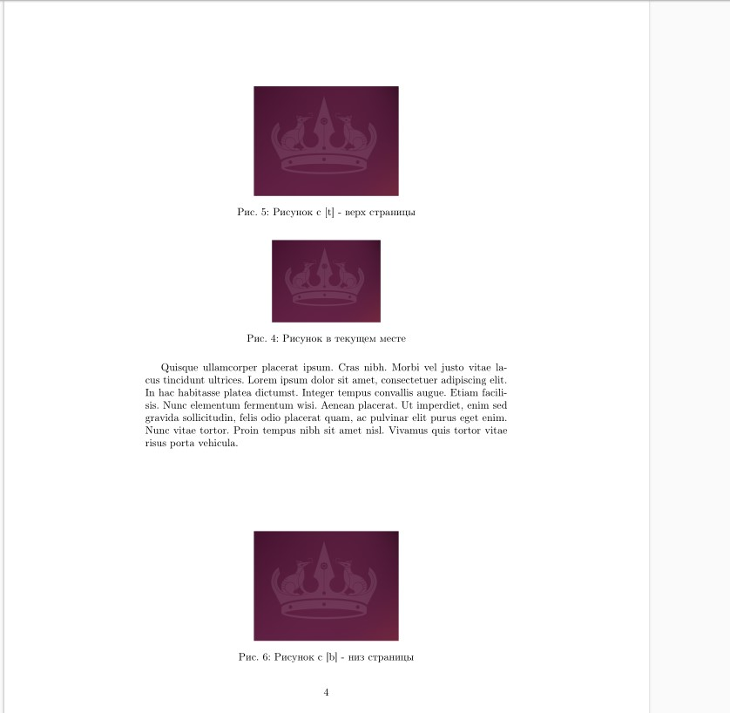

### Упражнение 5. Добавление нумерованных разделов и проверка количества прогонов LaTeX

мы добавили в тестовый документ новые нумерованные элементы — разделы (\section), подразделы (\subsection) и нумерованные списки (enumerate) — и определить, сколько компиляций (runs) LaTeX требуется для корректного обновления всех ссылок, создаваемых с помощью команды .

\section*{Упражнение 5: Перекрестные ссылки}  
  
\section{Введение}  
\label{sec:intro}  
  
Это раздел введения. Мы будем ссылаться на него позже.  
  
\subsection{Теоретическая основа}  
\label{subsec:background}  
  
Этот подраздел обсуждает теоретическую основу.  
  
\begin{enumerate}  
 \item \label{item:first} Первый важный пункт  
 \item \label{item:second} Второй важный пункт  
 \item \label{item:third} Третий важный пункт  
\end{enumerate}  
  
\begin{equation}  
\label{eq:simple}  
E = mc^2  
  
\end{equation}  
  
Теперь мы можем ссылаться на различные элементы:  
  
\begin{itemize}  
 \item Раздел: \ref{sec:intro}  
 \item Подраздел: \ref{subsec:background}  
 \item Первый пункт: \ref{item:first}  
 \item Уравнение: \ref{eq:simple}  
 \item Рисунок 1: \ref{fig:myimage}  
 \item Рисунок 3: \ref{fig:linewidth}  
\end{itemize}  
  
Как обсуждалось в разделе~\ref{sec:intro}, особенно в пункте~\ref{item:first}, мы видим из уравнения~\ref{eq:simple} что...

### Результат:

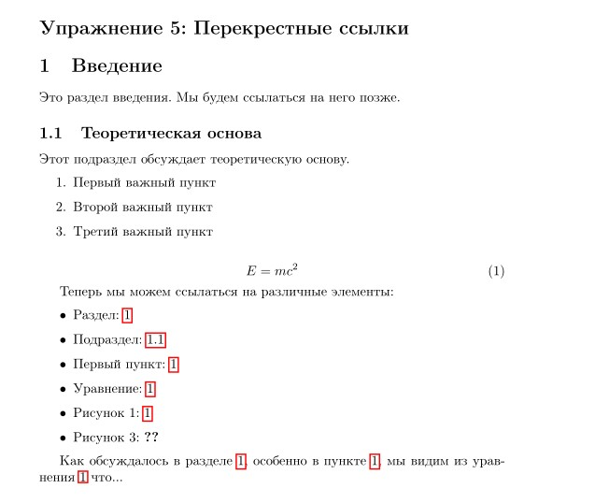

### Упражнение 6. Проверка работы после \end{equation}

мы проверили, что произойдёт, если команду поставить после \end{equation}.

\begin{equation}  
E = mc^2  
\label{eq:energy}  
\end{equation}S  
  
\begin{equation}  
E = mc^2  
\end{equation}  
\label{eq:energy}

### Результат:



# Анализ и практическая значимость достигнутых результатов

В ходе выполнения практической работы по теме «Including Graphics» были проведены серии упражнений, направленных на изучение инструментов LaTeX для работы с графикой, нумерацией и перекрёстными ссылками.

## Анализ полученных результатов показывает следующее:

Гибкость системы. Пакет graphicx обеспечивает широкие возможности управления изображениями — масштабирование, вращение, обрезку и позиционирование без потери качества.

Точность позиционирования. Использование параметров \textwidth и \linewidth демонстрирует разницу в поведении графических объектов в одно- и двухколоночных макетах, что имеет практическое значение при подготовке статей и отчётов в формате журнала.

Контроль плавающих объектов. Изучение модификаторов [h], [t], [b], [H] показало, что LaTeX способен автоматически размещать графику оптимальным образом, сохраняя читаемость текста.

Система перекрёстных ссылок. Анализ показал, что для корректной работы и необходимо не менее двух прогонов LaTeX. Это подтверждает важность понимания механизма компиляции.

## Практическая значимость работы заключается в том, что освоенные методы позволяют:

грамотно оформлять научные публикации, диссертации и отчёты;

повышать визуальную наглядность материалов за счёт интеграции графики;

избегать ошибок при нумерации и ссылках, что важно при подготовке больших документов.

# Выводы по проделанной работе

LaTeX остаётся надёжной и универсальной системой для подготовки научных документов высокого качества.

Грамотное использование графики способствует лучшему восприятию данных и повышает академический уровень оформления публикаций.

Полученные навыки можно применять при написании научных статей, дипломных и проектных работ, а также при подготовке отчётов и презентаций.